# 

# Introduction Générale

Dans un monde en constante évolution, l’inclusion sociale est devenue une valeur fondamentale. Cependant, les défis auxquels font face les personnes handicapés persistent, souvent entravant leurs accès à des ressources essentielles.

Afin de répondre à cette réalité, nous nous envisageons à réaliser un projet émergent comme une réponse innovante, visant à créer une plateforme dédiée à collecter des dons pour les handicapés. Cette initiative vise à établir un lieu harmonieux entre donneur, personnes handicapées et livreur. En permettant aux donneurs à partager leurs contributions, aux personnes handicapés de rechercher des articles adaptés, et aux livreurs de participer à cette démarche solidaire. Notre plateforme aspire de devenir un catalyseur de changement la mise en place d’une messagerie intégrée facilitera la communication entre les parties impliquées tandis qu’un système de livraison efficace garantira la concrétisation des dons. En somme, notre projet ambitionne de créer une communauté inclusive, où la générosité rencontre la nécessité, œuvrant ainsi pour une société plus solidaire et équitable.

Pour la modélisation de notre projet, nous avons suivi la méthodologie agile « SCRUM ».

Identification des besoins fonctionnel

Un besoin fonctionnel est un besoin spécifiant une action qu’un système doit être capable d’effectuer, sans considérer aucune contrainte physique. C’est un besoin du pont de vue de l’utilisateur.

Notre futur système permet de :

* S’inscrire
* Communiquer
* S’authentifier
* Gérer dons
* Confirmer collect
* Affecter dons
* Rechercher dons
* Confirmer reception dons
* Enregistrer demande aux donneurs
* Gérer collecteur
* Gérer compte

## Identification des besoins non fonctionnels

Les besoins non fonctionnels définissent les contraintes, et les caractéristiques globales du système, telles que :

* **Sécurité** : garantissant la protection des donnée sensible et la prévention des accès non autorisés.
* **Performance** : qui mesure la réactivité et l’efficacité du système face à une charge de travail donnée.
* **Fiabilité** : qui assure la disponibilité constante du système et la prévention des pannes critiques.

**Ergonomie et bonne interface** : garantit que le système est conçu de manière à ce que les utilisateurs puissent interagir avec lui de manière efficace, confortable et sans effort tandis qu’une bonne interface utilisateur assure une présentation claire et intuitive des fonctionnalités.

## Diagramme de cas d’utilisation globale

Diagramme de cas d’utilisation a comme objectif de déterminer ce que chaque utilisateur attend du système. Notre extraction de besoins est basée sur la représentation de l’interaction entre les utilisateurs et les futures fonctions du système.

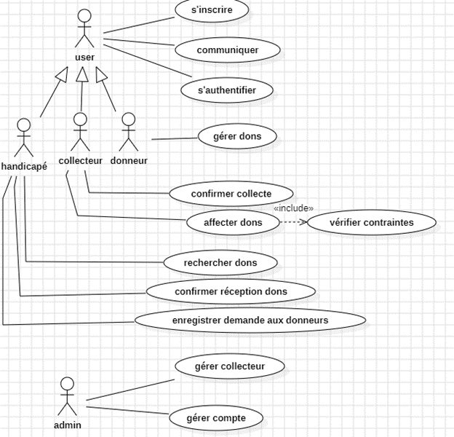

## Conception de cas d’utilisation « S’authentifier » :

Diagramme de cas d’utilisation

Le diagramme ci-dessous représente le diagramme de cas d’utilisation

« **S’authentifier** » :

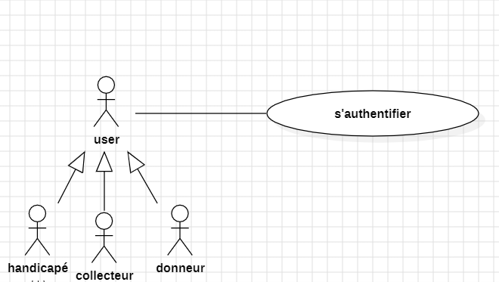

Diagramme de séquence

Le diagramme ci-dessous représente le diagramme de séquence du cas d’utilisation « **S’authentifier** » :

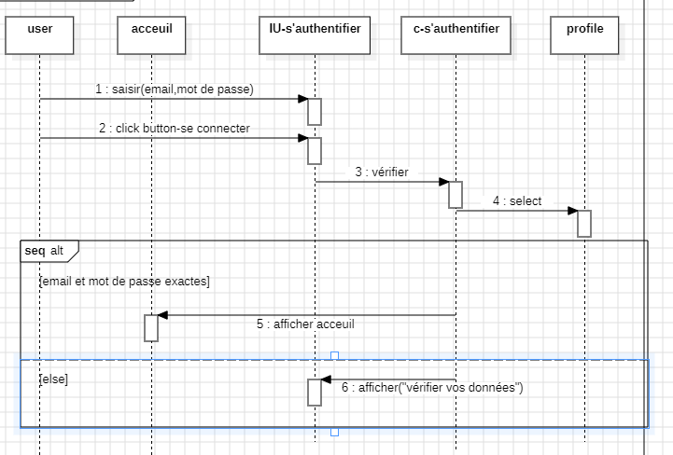

## Conception de cas d’utilisation « S’inscrire» :

Diagramme de cas d’utilisation

Le diagramme ci-dessous représente le diagramme de cas d’utilisation

« **S’inscrire** » :

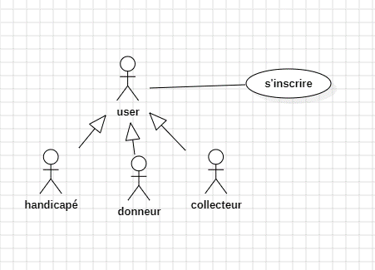

Diagramme de séquence

Le diagramme ci-dessous représente le diagramme de séquence du cas d’utilisation « **S’inscrire** » :

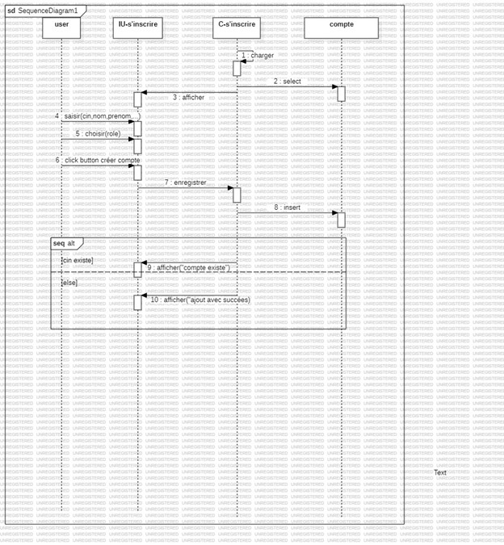

## Conception de cas d’utilisation « communiquer» :

Diagramme de cas d’utilisation

Le diagramme ci-dessous représente le diagramme de cas d’utilisation

« **communiquer** » :

## Conception de cas d’utilisation « gérer dons» :

Diagramme de cas d’utilisation

Le diagramme ci-dessous représente le diagramme de cas d’utilisation

« gérer dons » :

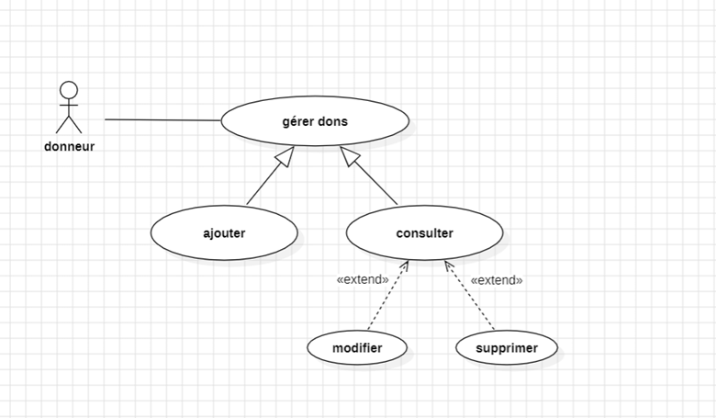

Diagramme de séquence

Diagramme de séquence Le diagramme ci-dessous représente le diagramme de séquence du cas d’utilisation « **gérer dons** » :

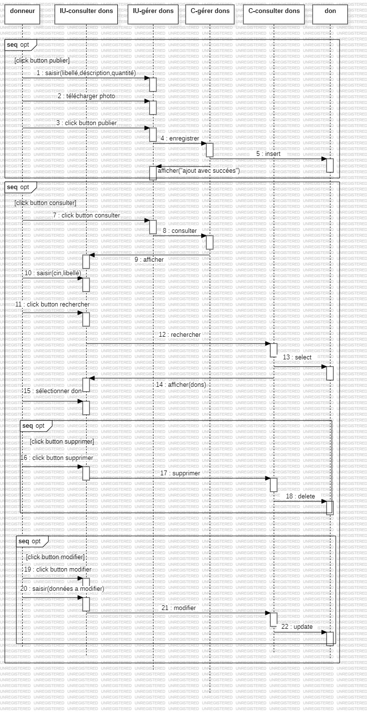

## Conception de cas d’utilisation « Rechercher don» :

Diagramme de cas d’utilisation

Le diagramme ci-dessous représente le diagramme de cas d’utilisation

« rechercher don » :

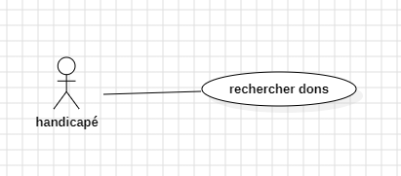

Diagramme de séquence

Le diagramme ci-dessous représente le diagramme de séquence du cas d’utilisation « **Rechercher don** » :

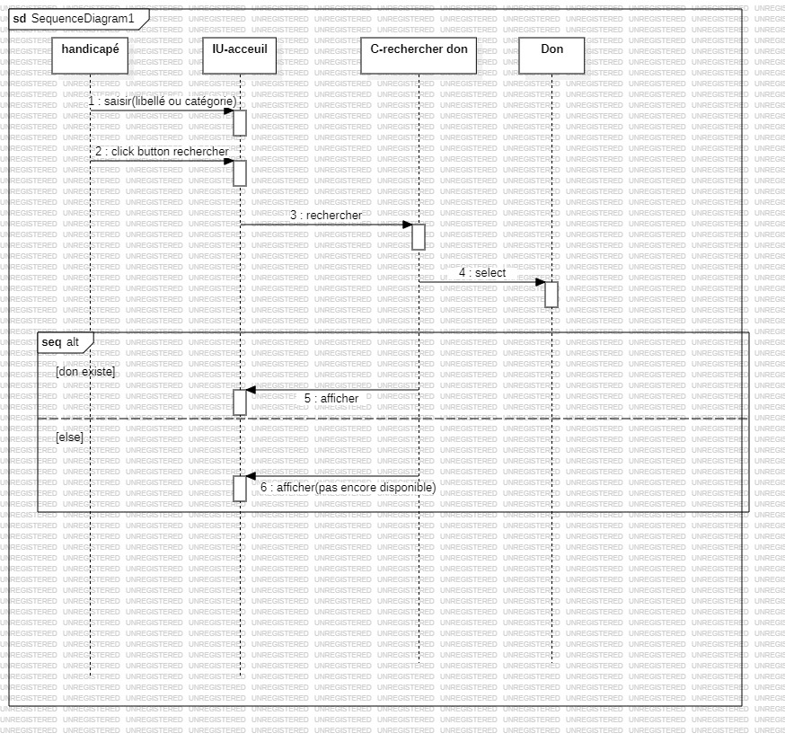

## Conception de cas d’utilisation « Enregistrer demande aux donneurs» :

Diagramme de cas d’utilisation

Le diagramme ci-dessous représente le diagramme de cas d’utilisation

« Enregistrer demande aux donneurs» :

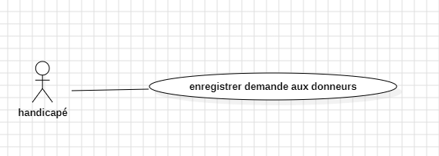

Diagramme de séquence

Le diagramme ci-dessous représente le diagramme de séquence du cas d’utilisation « **Enregistrer demande aux donneurs**» :

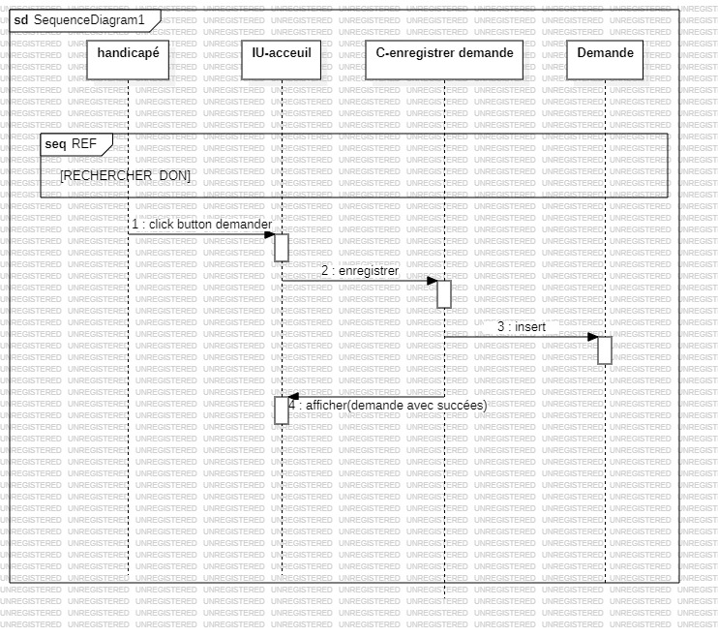

## Conception de cas d’utilisation « gérer collecteur» :

Diagramme de cas d’utilisation

Le diagramme ci-dessous représente le diagramme de cas d’utilisation

«Gérer collecteur» :

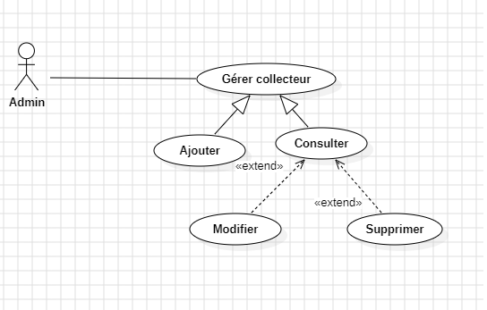

Diagramme de séquence

Le diagramme ci-dessous représente le diagramme de séquence du cas d’utilisation « **gérer collecteur** » :

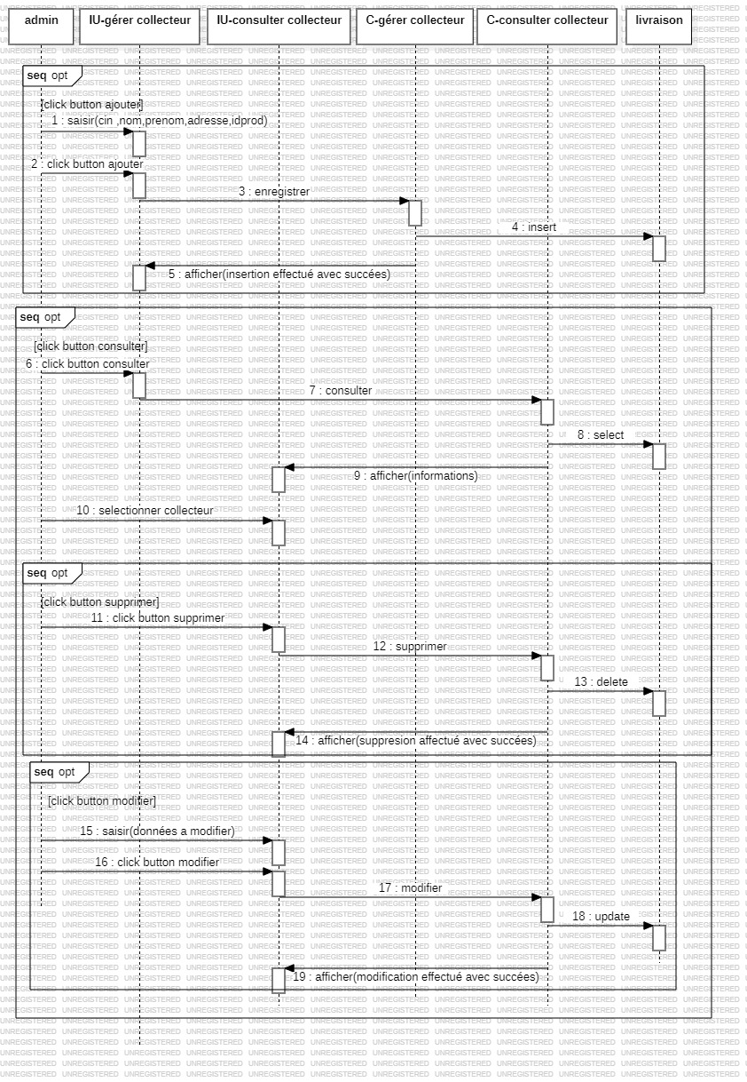

## Conception de cas d’utilisation « confirmer collecte» :

Diagramme de cas d’utilisation

Le diagramme ci-dessous représente le diagramme de cas d’utilisation

« confirmer collecte» :

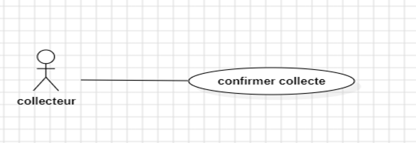

Diagramme de séquence

Le diagramme ci-dessous représente le diagramme de séquence du cas d’utilisation « **confirmer collecte**» :

## Conception de cas d’utilisation « confirmer réception don » :

Diagramme de cas d’utilisation

Le diagramme ci-dessous représente le diagramme de cas d’utilisation

« confirmer réception don» :

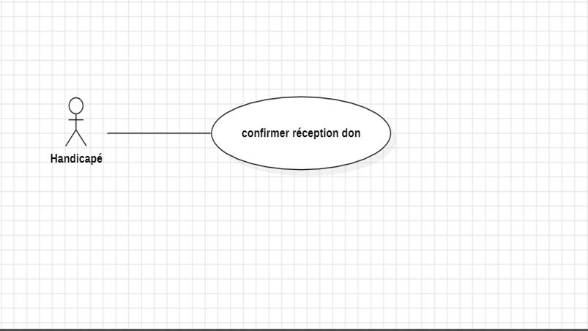

## Conception de cas d’utilisation « gérer compte » :

Diagramme de cas d’utilisation

Le diagramme ci-dessous représente le diagramme de cas d’utilisation

« gérer compte» :

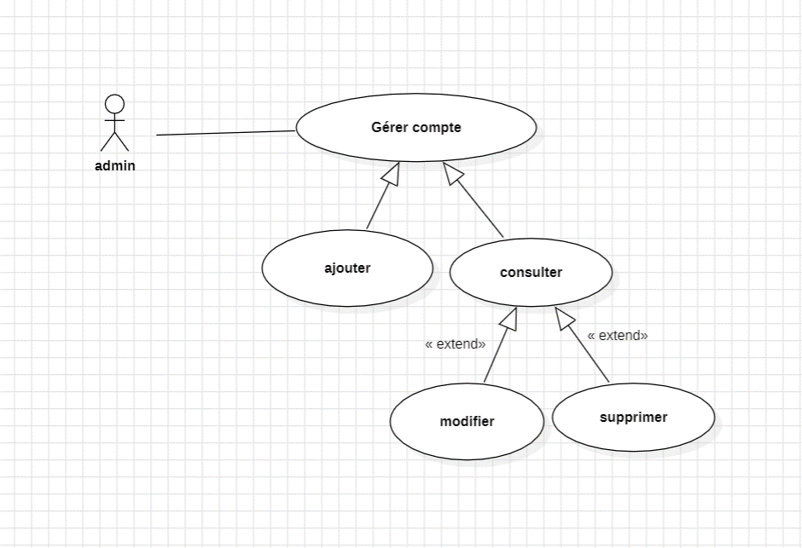

Diagramme de séquence

Le diagramme ci-dessous représente le diagramme de séquence du cas d’utilisation «gérer compte» :

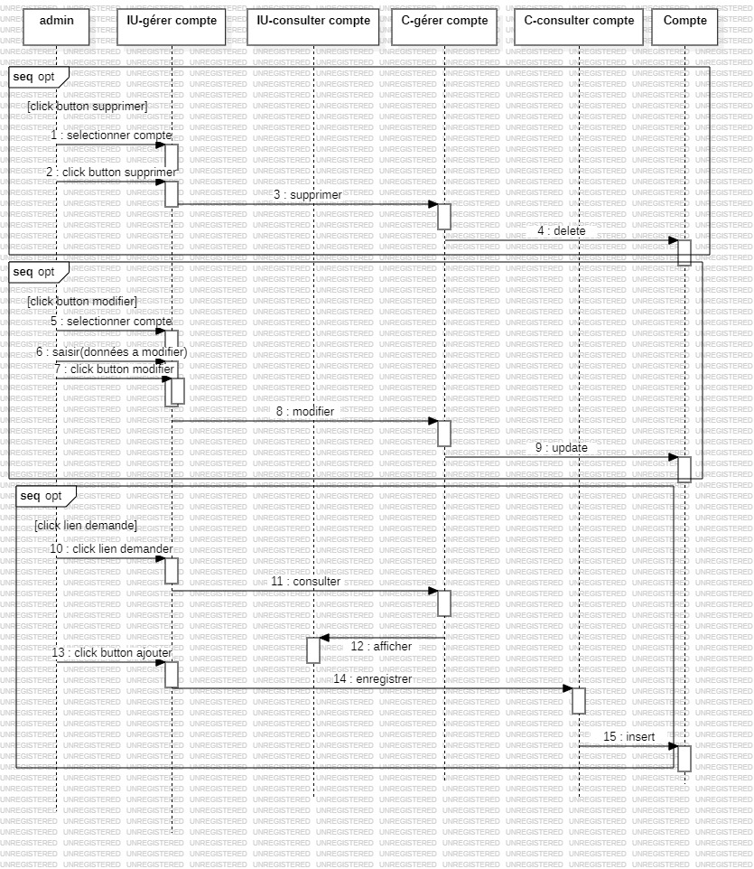

## Conception de cas d’utilisation « affecter don» :

Diagramme de cas d’utilisation

Le diagramme ci-dessous représente le diagramme de cas d’utilisation

« affecter don» :

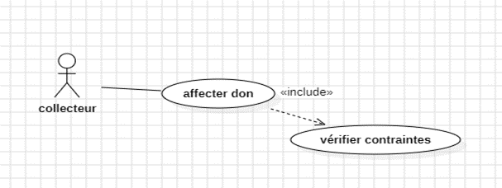

Diagramme de séquence

Le diagramme ci-dessous représente le diagramme de séquence du cas d’utilisation «affecter don» :

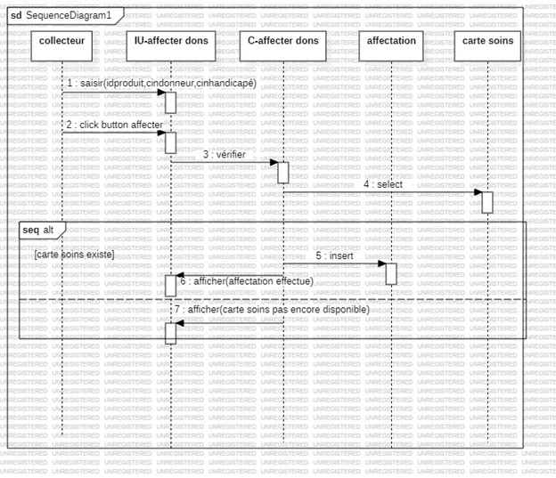

## Diagramme de classe globale :

